Februari 2015



**Pressrelease**

**Linde Material Handling presenterar nytt intelligent förarassistans-system för skjutstativtruckar.**

**Snabbare och säkrare logistik med Dynamic Mast Control**

Aschaffenburg, 29 januari 2015 – Linde Material Handlling lanserar ett viktigt och innovativt förarassistans-system för skjutstativtruckar, som kommer att finnas tillgängligt på marknaden i slutet av mars för Lindes skjutstativtruckar i serien R14-20.

Utvecklingen mot allt högre ställage i lager och distributionscentraler fortsätter i snabb takt. Detta innebär att det finns en ökad efterfrågan på skjutstativtruckar med lyfthöjder på över åtta meter.

2005 var var endast 38% av alla Lindes sålda skjutstativtruckar utformade för sådana höjder. Under förra året ökade detta till 52%.

Men högre lyfthöjder ställer också högre krav på skickligheten hos truckföraren. Med stativet helt upplyft, blir svängningarna i stativet högre, och med full last ökar dessa svängningar betydligt. Dessutom ökar nedböjningen framåt av stativet vid full last och på full lyfthöjd.

När föraren skall placera pallen i ett fack, måste han först vänta tills de dynamiska svängningarna har upphört, eftersom det är svårt att placera pallen exakt även vid små svängningar. Detta gör att förarens uppgift blir mycket svårare och i värsta fall kan lasten skada pallställ eller att pallen placeras för djupt in i ställaget och man får inte jämna och enhetliga gångar som följd.

Vid höga lyfthöjder, gör denna ojämna positionering av pallar i hyllorna att det också blir svårare för truckföraren att hämta gods effektivt. Det beror på att desto djupare pallen placerats in i pallstället, desto mera förändras också tyngdpunkten.  
  
När en skjutstativtruck står framför ställaget för att hämta en sådan felplacerad pall, är det omöjligt att placera gafflarna helt nedanför pallen vid första försöket. Detta innebär att truckföraren måste föra fram pallen något innan han lyfter bort den och detta ökar helt naturligt arbetscykeln. Dessutom finns det en möjlighet att böjningen av masten som blir samtidigt som man lyfter pallen från

ställaget, kan orsaka att pallen stöter i pallstället eller pallen som är placerad bakom, särskilt om pallen bakom också är placerad för djupt.  
  
Det nya sensorstyrda "Dynamic Mast Control" (DMC) förarassistans-systemet för skjutstativtruckar ger ett mycket effektivt stöd åt truckföraren, och ger dessutom en avstressande och mycket effektiv arbetsmiljö. Nyckeln till systemet är ett mycket exakt elektriskt linjärt ställdon inrymt i truckens motorutrymme. Den unika och innovativa "Linde Electric Reach" säkerställer automatiskt mjuka, lyft- och skjutrörelser för optimal produktivitet.  
  
Linde DMC-system kompenserar automatiskt och minimerar stativets svängningar och böjningar genom precisa och mjuka rörelser i utskjutet. Systemet gör detta snabbt, exakt och energieffektivt. Det innebär att den som kör en skjutstativtruck försedd med DMC inte lider av väntetiderna i samband med stativsvängningar och nedböjningar och kan därför placera och lagra pallarna snabbare, mera enhetligt och säkrare. Dessutom när föraren hämtar en pall med last från ställaget, kommer gafflarna alltid att vara helt införda i pallen på första försöket, vilket resulterar i snabbare cykler samt mindre risk att skada ställage eller last som är staplad bakom pallen.

För att kontrollera de dynamiska svängningarna och nedböjningar i stativet så smidigt och effektivt som möjligt, beslöt Linde att istället för ett hydrauliskt system valde ett mycket mer exakt och energieffektiv elektrisk linjärt ställdon. En ytterligare fördel är de parallella lyft och reachfunktionerna utan hastighetsreduktion, vilket möjliggör ökad produktivitet.  
  
Denna Linde innovation kommer att ge ett kraftfullt och värdefullt nytt verktyg för våra kunder att möta de dagliga utmaningarna med att leverera högeffektiv och kostnadseffektiv logistik, säkert och i tid varje gång.

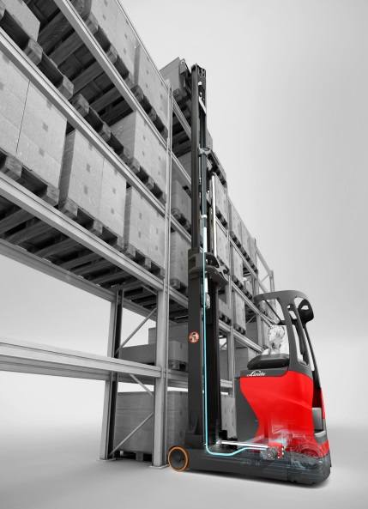 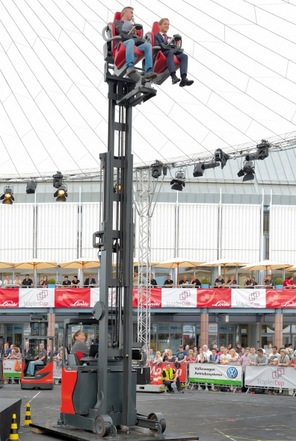

**Presskontakt:**

Karl Johan Lindahl: +46 70 331 28 05 — email: kj.lindahl@linde-mh.se   
Peter Hasselgren: +46 73 505 08 89 — email: peter.hasselgren@linde-mh.se

Linde Material Handling AB

Box 1305

701 13 Örebro

www.linde-mh.se